江苏省第二中医院药学部中药茶饮包装袋产品遴选

招标需求

一、项目概况

本项目为药学部中药茶饮包装袋产品遴选招标，服务期三年，一年一签。具体要求见清单。
序号 | 品名 | 图片 | 要求 | 尺寸（cm） | 单价（元） | 数量（万只） | 金额（万元）
1 | 牛皮纸开窗自立自封袋 | 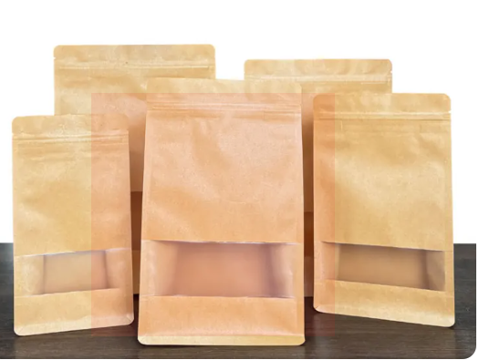 | 包装袋材质要求食品级，正反彩色印刷 | 11*16 |  | 30
 | 合计

- 技术要求
- 食品级材质，无毒、无味、环保。按科室要求加印彩色图片标识，颜色为蓝色、墨绿色、深红色、深蓝色、咖啡色、绿色共六种。需印刷清晰、色彩均匀、光泽度良好。
- 易撕口设计，轻松撕开，圆角切割，防止刮伤。
- 自封拉链，咬合紧密，密封性好，方便存储。
- 服务要求
- 本次招标确定固定单价，最终价格按实际采购数量结算。
- 单价包含印刷、制作、运输、税费等一切费用。
- 免费质保期≥1年。质保期内，如使用中发现有破损、漏袋、印刷模糊等质量问题的，供货商应予以免费更换。多次出现上述情况的，采购单位有权终止采购合同。
- 供货商需按要求带一件样品供采购人现场看样，不带样品的视为无效投标。
- 供货商需遵守职业道德和行为规范，严禁弄虚作假，私自提高结算价格，坚决杜绝送礼、给回扣等不正当竞争行为。
- 付款方式：双方按实际交易数量（即采购人签字确认的送货单上产品数量）结算。采购人在收到供货商发票之日起 180 日内向供货商支付实际款项。
- 附：印刷图样
